Учреждение образования
«БЕЛОРУССКИЙ ГОСУДАРСТВЕННЫЙ ТЕХНОЛОГИЧЕСКИЙ УНИВЕРСИТЕТ»
Отчёт по дисциплине:
«Основы программной инженерии»

Студент: Яцко А.И.
ФИТ 1 курс 7 группа
Преподаватель: Лыкова О.Д.
Минск 2025
Лабораторная работа 5
Задание 1
A имеет код 65 (в десятичной системе).
a имеет код 97 (в десятичной системе).

Разница между прописной и строчной латинской А:32.

Задание 2
Н имеет код 205 (в десятичной системе).
н имеет код 237 (в десятичной системе).
Разница между прописной и строчной буквой Н:32.
Задание 3
Цифра 5 имеет код 53 (в десятичной системе).

Задание 4
- Псевдокод
НАЧАЛО
ПРИСВОИТЬ А код = 65
ПРИСВОИТЬ а код = 97
ВЫЧИСЛИТЬ разница кодов = А код - а код
ВЫВОД разница кодов
КОНЕЦ

- Псевдокод

НАЧАЛО
ПРИСВОИТЬ Н код = 235
ПРИСВОИТЬ н код = 205
ВЫЧИСЛИТЬ разница кодов = Н код - н код
ВЫВОД разница кодов
КОНЕЦ

- Псевдокод

НАЧАЛО
ПРИСВОИТЬ 5 код = 53
ВЫВОД код 5
КОНЕЦ

Задание 5

Код программы:
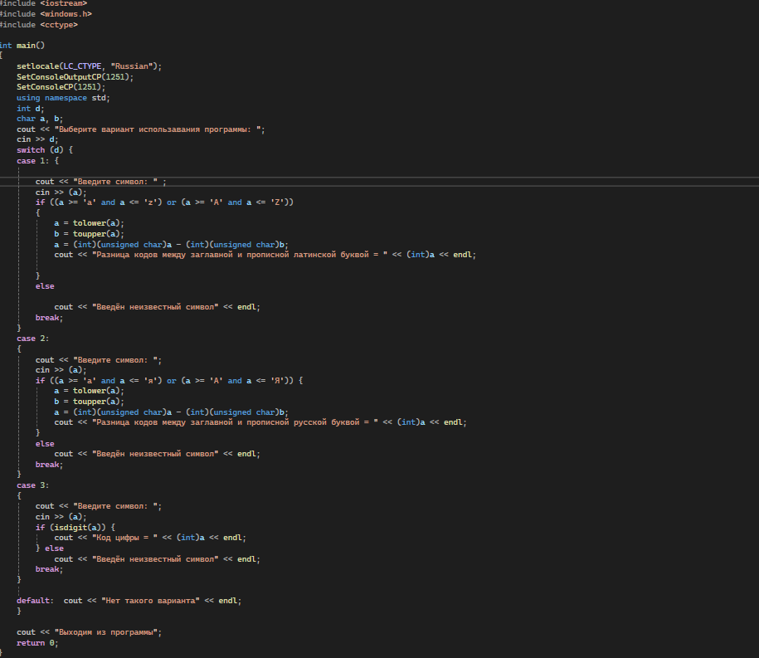

Постановка задачи
Разработать диалоговую программу, которая на основе пользовательского выбора выполняет одно из следующих действий:
ASCII коды латинских букв: Программа проверяет, введён ли символ латинского алфавита (A-Z или a-z), и, если да, выводит разницу между его прописным и строчным кодами. Если введён символ, не относящийся к латинскому алфавиту, выводит сообщение об ошибке.
Windows-1251 коды русских букв: Программа проверяет, введён ли символ русского алфавита (кодировка Windows-1251: диапазон символов от 192 до 255). Если это так, программа выводит разницу между его прописным и строчным кодами. В противном случае — сообщение об ошибке.
Код введённой цифры: Если введена цифра (0-9), программа выводит её ASCII код. В случае ввода другого символа — сообщение об ошибке
Выход: Завершает выполнение программы.

Блок-схема:
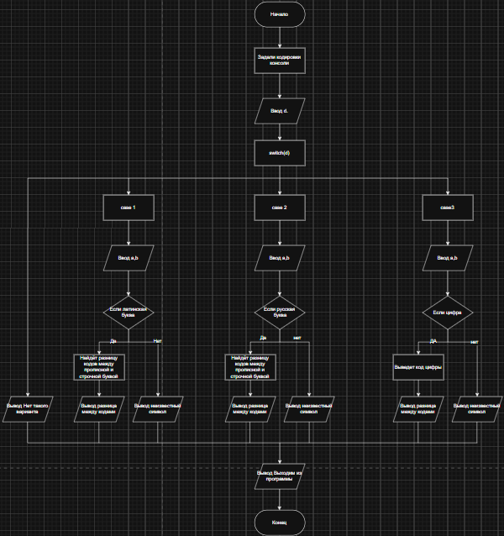

Дополнительное задание:
